BÀI TẬP THỰC HÀNH REACT NATIVE
Hoàn thiện chức năng ứng dụng BookStore Online

Mục tiêu tổng quát
• Tiếp nối bộ layout tĩnh (Tuần 3-4): Header, Book Card, Chips, Grid, Badge, Floating Cart, Home, Detail, Tab Bar, Cart Screen — nay gắn logic, dữ liệu thật và điều hướng để trở thành ứng dụng hoạt động đầy đủ.
• Kết thúc phần này, học viên có app BookStore chạy được end-to-end trên Expo Go: đăng nhập, duyệt/tìm sách, đánh giá, thêm giỏ hàng, yêu thích, thanh toán, xem lại đơn hàng, cập nhật hồ sơ cơ bản.

Kiến trúc & quy ước dùng chung
- Điều hướng: @react-navigation/native + native-stack + bottom-tabs.
- State toàn cục: adapter pattern Redux Toolkit / Recoil (như starter React JS exam).
- Gọi API: Axios với 1 instance dùng chung; backend giả lập bằng json-server (db.json chứa books, users, orders, reviews).
- Lưu trữ cục bộ: AsyncStorage cho token đăng nhập, giỏ hàng, wishlist.
- Toàn bộ UI TÁI SỬ DỤNG layout đã dựng ở Tuần 3-4 — không dựng lại từ đầu.

TUẦN 5 — Điều hướng & State toàn cục

Lý thuyết trọng tâm
- NavigationContainer, createNativeStackNavigator, createBottomTabNavigator; truyền tham số qua route.params.
- So sánh Redux Toolkit (createSlice) và Recoil (atom/selector) — dùng adapter pattern để UI không phụ thuộc thư viện cụ thể.
- Khi nào dùng state toàn cục (giỏ hàng, user) và khi nào dùng state cục bộ.

Tạo API trên mockAPI : https://6aba0ce45b549d818d61cfdd.mockapi.io/bookstore/books
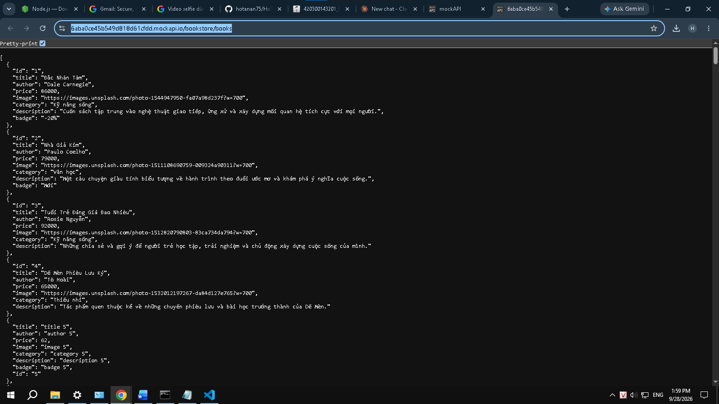

Bài tập 1: Dựng khung điều hướng chính
Tạo Bottom Tab Navigator với 4 tab (Home, Danh mục, Giỏ hàng, Tài khoản) dùng đúng Tab Bar đã dựng ở Tuần 3-4 làm tabBar tùy chỉnh, Stack Navigator cho luồng Home → Chi tiết sách.
Yêu cầu kỹ thuật:
- Dùng lại toàn bộ UI Tab Bar tuần 3-4 làm custom tabBar, không dùng icon mặc định của thư viện.
- Nhấn vào Book Card ở Home điều hướng sang BookDetailScreen kèm bookId qua route.params.
Gợi ý: Custom tabBar nhận props { state, descriptors, navigation } — dùng state.index để biết tab nào đang chọn.
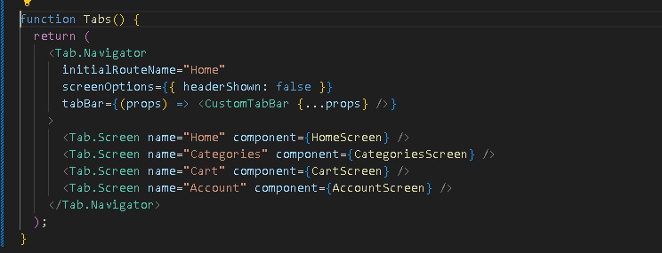
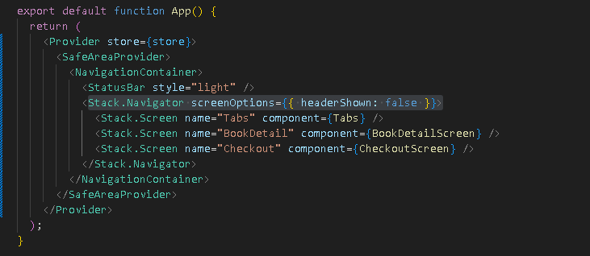
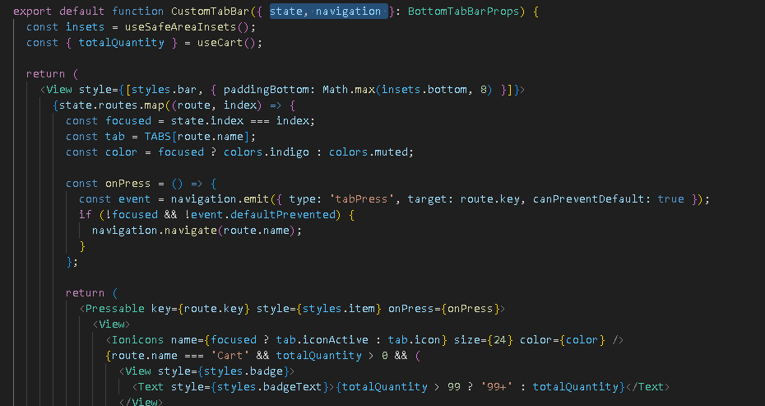
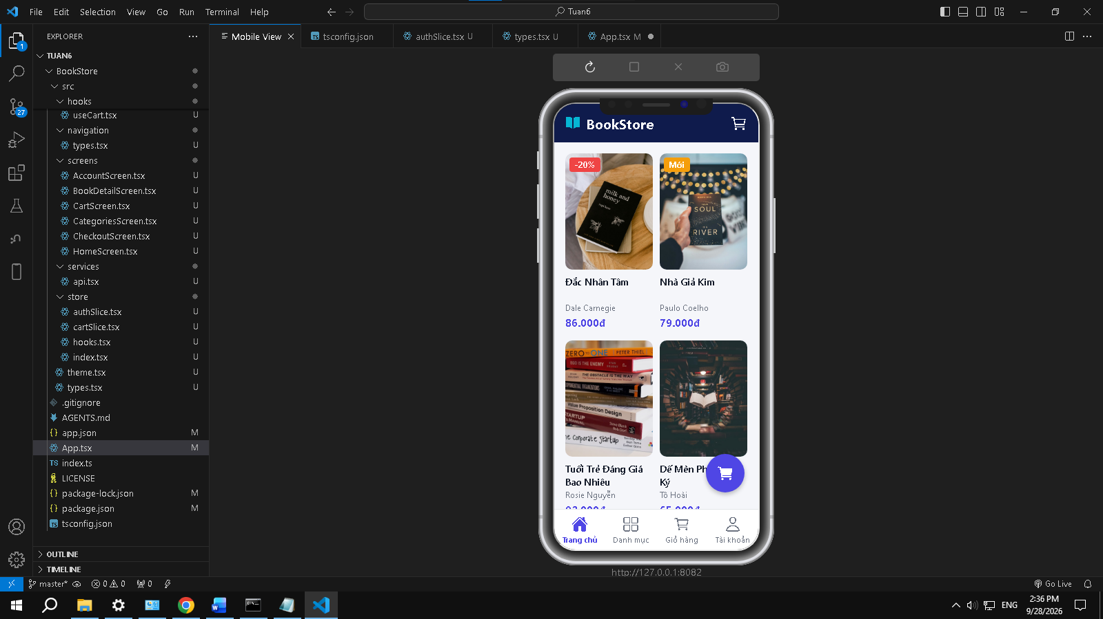
Bài tập 2: Điều hướng Giỏ hàng → Thanh toán
Từ Cart Screen (Tuần 3-4), thêm nút 'Thanh toán' điều hướng sang CheckoutScreen (tạo khung tối giản, sẽ hoàn thiện ở Tuần 9).
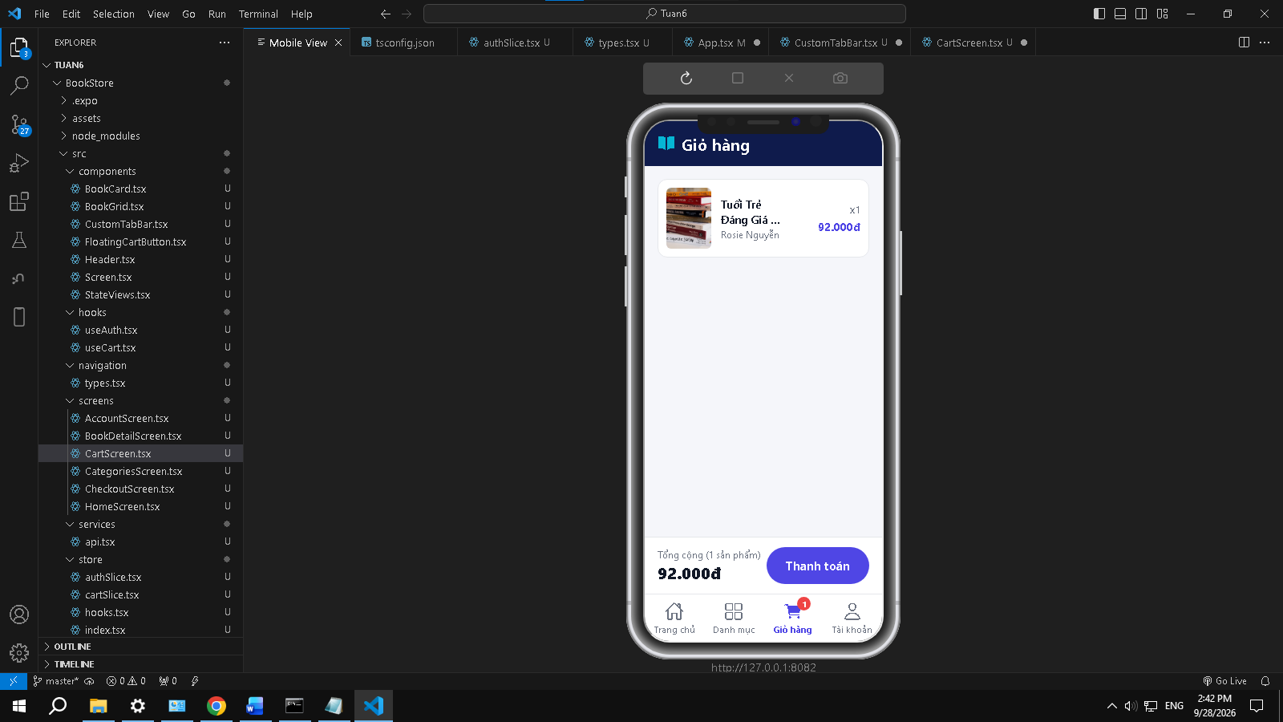
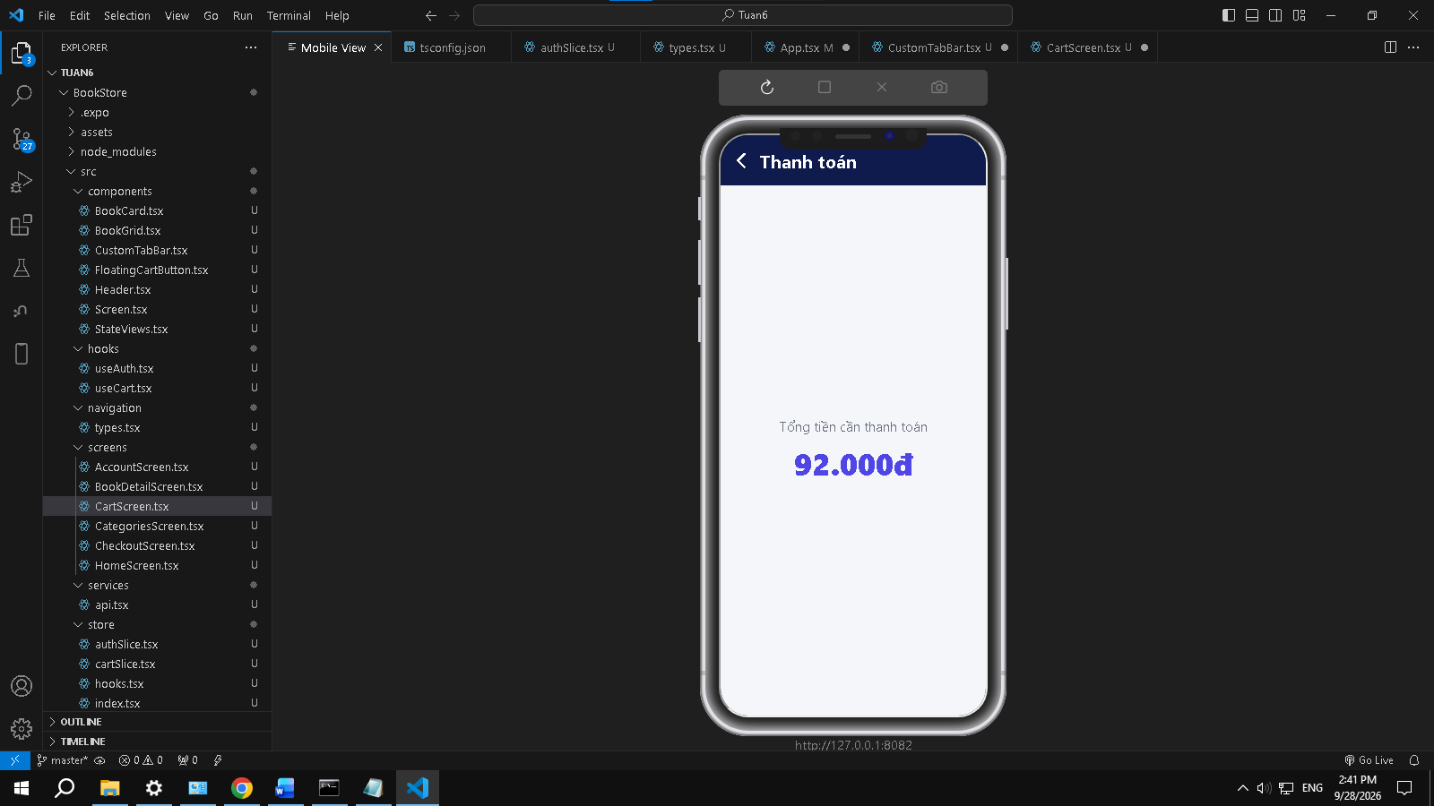
Yêu cầu kỹ thuật:
- CheckoutScreen tạm thời chỉ cần hiển thị tổng tiền nhận qua route.params.
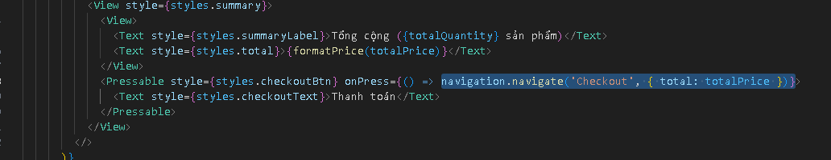
Bài tập 3: Thiết lập store giỏ hàng
Tạo slice/atom 'cart' quản lý danh sách sản phẩm trong giỏ (bookId, số lượng), cung cấp action/selector: thêm, xóa, cập nhật số lượng, tính tổng số lượng và tổng tiền.
Yêu cầu kỹ thuật:
- Cart Screen đọc dữ liệu từ store thay vì mock cứng.
- Badge số lượng trên Floating Cart Button (Tuần 3-4) hiển thị đúng tổng số lượng lấy từ store.
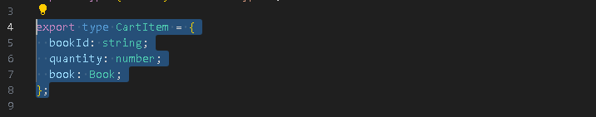
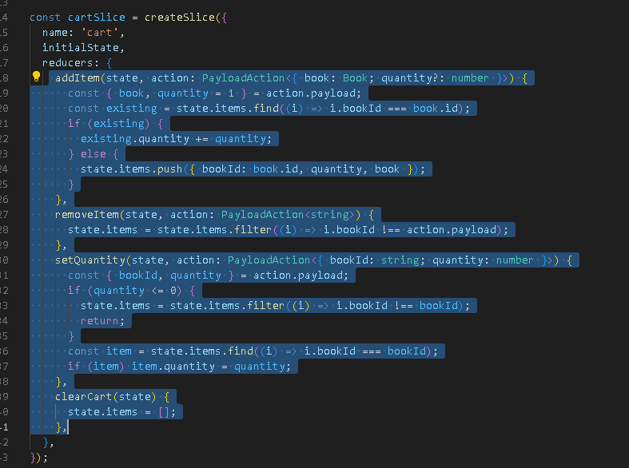
Gợi ý: Viết adapter (useCart hook) để component gọi useCart() thay vì import trực tiếp Redux hay Recoil.
Bài tập 4: Thiết lập store người dùng
Tạo slice/atom 'auth' lưu trạng thái đăng nhập (user info, token, isLoggedIn) — dùng tạm dữ liệu giả để test trước khi nối API ở Tuần 7.
Yêu cầu kỹ thuật:
- Tab 'Tài khoản' hiển thị khác nhau tùy isLoggedIn.
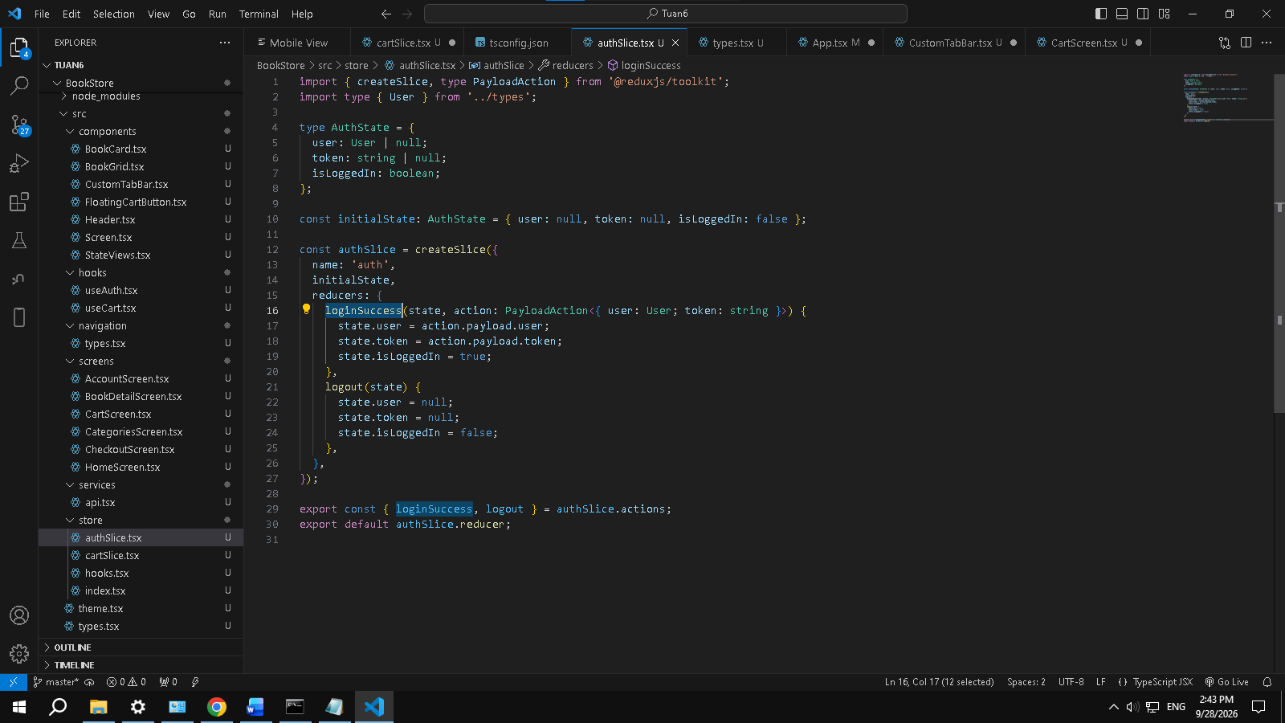
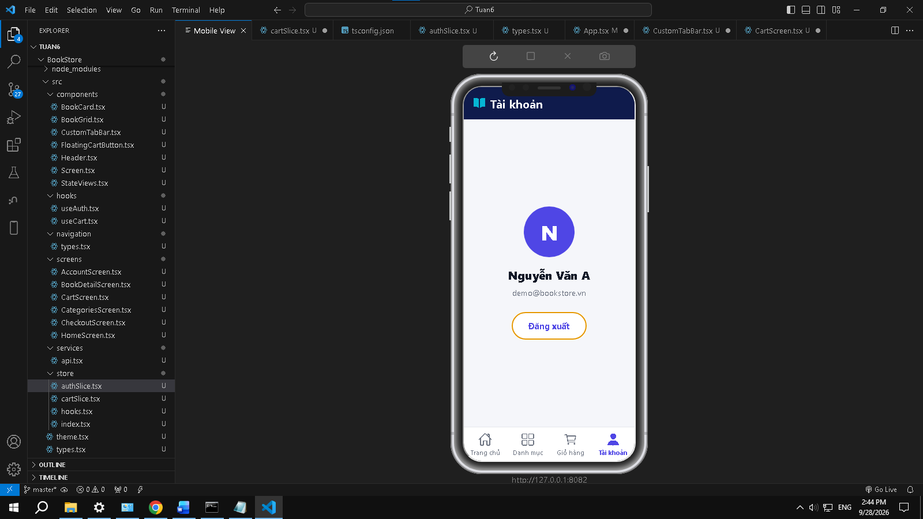
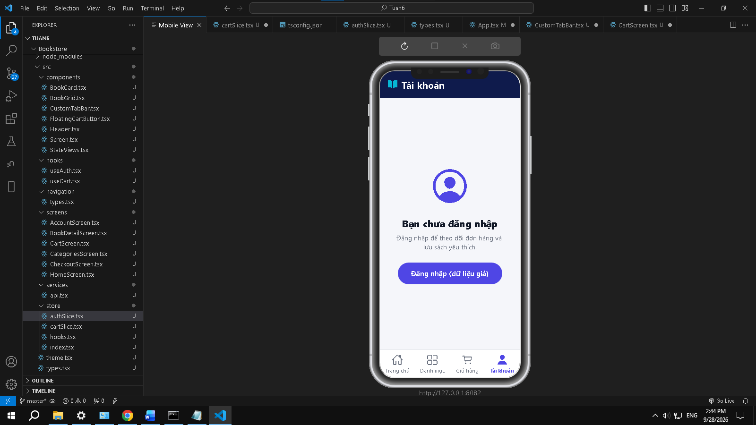
Thử thách (nếu còn giờ)
Thêm store 'wishlist' (danh sách yêu thích) tương tự cart, dùng lại được cho Tuần 8.

TUẦN 6 — Dữ liệu thật & Tìm kiếm/Lọc

Lý thuyết trọng tâm
- Cài đặt json-server, thiết kế db.json (books, categories, users, orders, reviews).
- Axios instance dùng chung: baseURL, interceptor gắn token, xử lý lỗi tập trung.
- Tách lớp service (bookService.js...) — component không gọi axios trực tiếp.
- Debounce ô tìm kiếm; lọc kết hợp nhiều điều kiện; trạng thái rỗng (empty state).
Bài tập 1: Service lấy danh sách & chi tiết sách
Viết bookService với getBooks(params) và getBookById(id); HomeScreen và BookDetailScreen gọi service này thay vì dùng mảng tĩnh.
Yêu cầu kỹ thuật:
- HomeScreen hiển thị trạng thái loading khi đang gọi API.
- Xử lý lỗi mạng: hiển thị thông báo và nút 'Thử lại'.
Bài tập 2: Danh mục sách từ API
Category Chips (Tuần 3-4 Layout) lấy danh sách danh mục từ API thay vì hard-code, chip đang chọn có style khác biệt.
Yêu cầu kỹ thuật:
- Gọi song song 2 API (books, categories) khi vào Home — dùng Promise.all.
Bài tập 3: Tìm kiếm sách theo tên/tác giả
Icon 'Tìm' trên Header mở ô nhập tìm kiếm, gõ đến đâu lọc danh sách sách đến đó (debounce ~400ms), tái sử dụng Book Grid để hiển thị kết quả.
Yêu cầu kỹ thuật:
- Tạo custom hook useDebounce(value, delay).
- Khi không có kết quả, hiển thị empty state thay vì Grid trống trơn.
Bài tập 4: Lọc theo danh mục
Chip danh mục đang chọn lọc luôn danh sách hiển thị; có nút 'Xóa bộ lọc' để về trạng thái ban đầu.
Gợi ý: Lọc theo khoảng giá (3 nút mức giá) có thể làm thêm nếu còn giờ — xem phần Thử thách.
Thử thách (nếu còn giờ)
Thêm lọc theo khoảng giá (Dưới 100k / 100k–300k / Trên 300k) kết hợp cùng lúc với danh mục và từ khóa.

TUẦN 7 — Đăng nhập & Chi tiết sách nâng cao

Lý thuyết trọng tâm
- Form Đăng ký/Đăng nhập: validate cơ bản; lưu token vào AsyncStorage; auto-login khi mở app.
- Bảo vệ màn hình cần đăng nhập (ví dụ Checkout).
- Tính điểm đánh giá trung bình từ mảng review; component sao tái sử dụng được.
Bài tập 1: Màn hình Đăng nhập / Đăng ký
Dựng 2 form (chuyển qua lại bằng tab hoặc 2 screen riêng) gọi authService.login/register.
Yêu cầu kỹ thuật:
- Validate: email đúng định dạng, mật khẩu tối thiểu 6 ký tự, báo lỗi ngay dưới từng ô nhập.
- Đăng nhập thành công: lưu token + user vào store 'auth' và AsyncStorage, điều hướng về Home.
Bài tập 2: Auto-login, Đăng xuất & Bảo vệ Checkout
Khi mở app, kiểm tra AsyncStorage có token hợp lệ để tự động đăng nhập; thêm nút 'Đăng xuất'; chặn vào CheckoutScreen nếu chưa đăng nhập.
Yêu cầu kỹ thuật:
- Chưa đăng nhập mà bấm Thanh toán → điều hướng sang màn Đăng nhập, đăng nhập xong quay lại đúng Checkout.
Bài tập 3: Đánh giá & xếp hạng sao
Bổ sung vào BookDetailScreen phần hiển thị điểm trung bình (sao) + danh sách review (tên người dùng, số sao, bình luận), và form gửi đánh giá mới (chỉ khi đã đăng nhập).
Yêu cầu kỹ thuật:
- Component ngôi sao tái sử dụng được (RatingStars nhận props value, size).
- Gửi review mới gọi API POST, sau khi thành công cập nhật lại danh sách + điểm trung bình mà không cần load lại cả trang.
Thử thách (nếu còn giờ)
Thêm hàng ngang 'Sách liên quan' cuối trang chi tiết (cùng danh mục, trừ sách hiện tại), dùng FlatList horizontal.

TUẦN 8— Giỏ hàng & Yêu thích

Lý thuyết trọng tâm
- Cập nhật số lượng trong giỏ: tăng/giảm, giới hạn theo tồn kho; xóa sản phẩm khỏi giỏ.
- Đồng bộ giỏ hàng với AsyncStorage để không mất dữ liệu khi tắt app.
- Toggle yêu thích đồng bộ giữa Grid và Detail vì dùng chung store.
Bài tập 1: Tăng/giảm số lượng & tính tổng tiền
Mỗi dòng sản phẩm trong Cart Screen có nút +/- số lượng, cập nhật ngay tổng tiền phía dưới; không cho số lượng nhỏ hơn 1 hoặc vượt tồn kho.
Yêu cầu kỹ thuật:
- Debounce việc ghi vào store khi bấm +/- liên tục (local state rồi đồng bộ store sau ~300ms).
Bài tập 2: Xóa sản phẩm & Persist giỏ hàng
Thêm thao tác xóa sản phẩm khỏi giỏ kèm xác nhận (Alert); lưu toàn bộ giỏ hàng vào AsyncStorage mỗi khi thay đổi, đọc lại khi mở app.
Yêu cầu kỹ thuật:
- Dùng 1 hook chung để mọi thay đổi store 'cart' tự động ghi AsyncStorage.
Bài tập 3: Nút yêu thích trên Book Card & Detail
Thêm icon trái tim (absolute, góc trên-phải, như badge Tuần 3-4 Layout) trên Book Card và BookDetailScreen, bấm để thêm/xóa khỏi store wishlist.
Yêu cầu kỹ thuật:
- Trạng thái tim phải nhất quán dù xem từ Grid hay từ trang chi tiết — nhờ đọc chung 1 nguồn store.
Bài tập 4: Màn hình Danh sách yêu thích
Màn hình hiển thị toàn bộ sách trong wishlist (tái sử dụng Book Grid), truy cập từ tab Tài khoản; có thể bỏ yêu thích ngay tại đây.
Yêu cầu kỹ thuật:
- Empty state khi wishlist rỗng: gợi ý quay lại Home khám phá sách.
Thử thách (nếu còn giờ)
Thêm ô nhập mã giảm giá ở Cart Screen (1–2 mã cứng phía client, ví dụ 'SALE10' giảm 10%) và cập nhật lại tổng tiền.

TUẦN 9— Thanh toán, Đơn hàng & Hồ sơ

Lý thuyết trọng tâm
- Form địa chỉ giao hàng + chọn phương thức thanh toán; tạo đơn hàng qua API POST /orders.
- Lấy danh sách đơn hàng của user hiện tại; trạng thái đơn hàng hiển thị bằng badge màu.
- Hiển thị & chỉnh sửa thông tin cá nhân cơ bản (tên, SĐT) qua API PATCH /users/:id.
Bài tập 1: Form địa chỉ & phương thức thanh toán
Hoàn thiện CheckoutScreen (tạo khung ở Tuần 5): form địa chỉ giao hàng (tên, SĐT, địa chỉ), chọn 1 trong các phương thức thanh toán (COD, chuyển khoản — chỉ UI).
Yêu cầu kỹ thuật:
- Validate cơ bản trước khi cho bấm 'Xác nhận đặt hàng' (disable nút nếu thiếu thông tin).
Bài tập 2: Xác nhận đơn hàng & Xóa giỏ
Khi bấm 'Xác nhận đặt hàng': gọi API tạo đơn hàng, hiển thị Alert thành công, xóa toàn bộ giỏ hàng trong store + AsyncStorage, điều hướng về Home.
Yêu cầu kỹ thuật:
- Xử lý lỗi khi tạo đơn hàng thất bại (giữ nguyên giỏ hàng, báo lỗi, cho thử lại).
Bài tập 3: Danh sách & chi tiết đơn hàng
Màn 'Đơn hàng của tôi' (từ tab Tài khoản) hiển thị danh sách đơn đã đặt (mã đơn, ngày, tổng tiền, badge trạng thái); bấm vào 1 đơn mở xem chi tiết sản phẩm + địa chỉ giao hàng ngay trên cùng 1 màn hình (không tách screen riêng).
Yêu cầu kỹ thuật:
- Sắp xếp đơn mới nhất lên đầu; empty state nếu chưa có đơn hàng nào.
Bài tập 4: Xem & chỉnh sửa hồ sơ cơ bản
Tab Tài khoản hiển thị thông tin user (từ store auth), có nút 'Chỉnh sửa' mở form cập nhật tên/SĐT, gọi API PATCH /users/:id, cập nhật lại store sau khi lưu.
Gợi ý: Bỏ qua phần chọn ảnh đại diện và đổi mật khẩu ở bản rút gọn này để đủ thời lượng.
Thử thách (nếu còn giờ)
Thêm nút 'Mua lại' ở đơn hàng đã Hoàn tất: thêm toàn bộ sản phẩm trong đơn đó trở lại giỏ hàng hiện tại.

TUẦN 10 — Thông báo, UX & Hoàn thiện dự án

Lý thuyết trọng tâm
- Danh sách thông báo nội bộ (mô phỏng bằng dữ liệu API, không cần push notification thật).
- Pull-to-refresh (refreshControl) cho danh sách sách.
- Checklist hoàn thiện dự án trước khi demo; cấu hình app.json (tên, icon, splash).
Bài tập 1: Màn hình danh sách thông báo
Thêm màn hình Thông báo (truy cập từ tab Tài khoản), mỗi thông báo có tiêu đề, nội dung ngắn, thời gian, trạng thái đã đọc/chưa đọc (đổi nền khi chưa đọc).
Yêu cầu kỹ thuật:
- Bấm vào thông báo: đánh dấu đã đọc + điều hướng tới màn liên quan nếu có.
Gợi ý: Bỏ qua badge số lượng chưa đọc trên icon chuông ở bản rút gọn này.
Bài tập 2: Pull-to-refresh cho danh sách sách
Thêm kéo-để-làm-mới trên Home (FlatList/ScrollView chứa Book Grid), gọi lại API và cập nhật danh sách.
Bài tập 3: Cấu hình & build thử nghiệm
Cấu hình tên ứng dụng, icon, splash screen theo bộ nhận diện đã dùng xuyên suốt khóa học (navy/indigo/cyan); chạy thử ổn định qua Expo Go trên thiết bị thật.
Bài tập 4: Rà soát & Demo tổng kết
Chạy checklist hoàn thiện toàn bộ luồng: Đăng nhập → Duyệt & tìm sách → Xem chi tiết & đánh giá → Thêm giỏ hàng/wishlist → Thanh toán → Xem lịch sử đơn hàng → Cập nhật hồ sơ. Mỗi học viên demo trực tiếp luồng hoàn chỉnh.
Yêu cầu kỹ thuật:
- Chuẩn bị sẵn 1 tài khoản demo có sẵn dữ liệu (đơn hàng cũ, wishlist) để demo mượt.

Tiêu chí đánh giá toàn dự án
Tiêu chí | Mô tả
Luồng hoàn chỉnh | Đi hết được từ đăng nhập đến đặt hàng thành công mà không bị kẹt/crash ở bước nào.
Đồng bộ dữ liệu | Giỏ hàng, wishlist, thông tin user nhất quán ở mọi màn hình hiển thị chúng.
Xử lý trạng thái | Có loading/error/empty state hợp lý cho mọi màn hình gọi API.
Tái sử dụng layout | Layout Tuần 3–4 được tái sử dụng đúng mục đích, không dựng lại từ đầu.
Chất lượng code | Tách service/store hợp lý, không còn code chết hoặc dữ liệu giả hard-code sót lại.

Tài liệu tham khảo
- React Navigation: https://reactnavigation.org/docs/getting-started
- Redux Toolkit: https://redux-toolkit.js.org/introduction/getting-started
- Recoil: https://recoiljs.org/docs/introduction/getting-started
- Axios: https://axios-http.com/docs/intro
- json-server: https://github.com/typicode/json-server
- AsyncStorage: https://react-native-async-storage.github.io/async-storage/docs/usage
- Expo Go: https://docs.expo.dev/get-started/expo-go/

